PŘÍLOHA č. 1
Předmět nájmu
Kód lokality: KM1306

Předmět nájmu o celkové výměře 5 m² je lokalizován v suterénu Budovy v místnosti č. 113, kde je umístěn vstup kabelové trasy do objektu, která je zakončen plastovou nástěnnou krabicí, ze které je vedena kabelový trasa stropní lištou do datového rozvaděče (obr. 1). K datovému rozvaděči přísluší krabice s bateriemi (obr. 2), rezerva optického kabelu (obr. 3) a elektrorozvaděče opatřeného jističem 16A a odpočtovým elektroměrem (obr. 4).
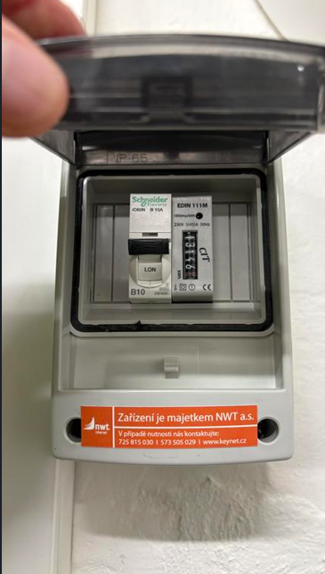
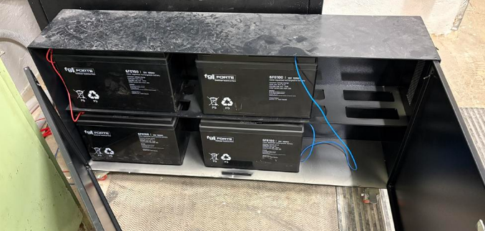
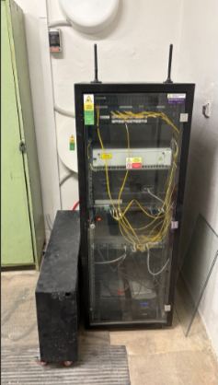
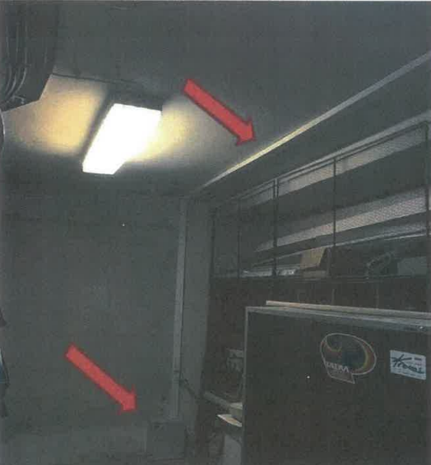
obr. 4
obr. 3
obr. 2
obr. 1

